Notes de cours en histoire
La Guerre Froide

Complète les notes de cours suivantes en utilisant les informations contenues dans la présentation Prezi intitulée : La Guerre Froide.
Lien pour la présentation : https://prezi.com/4yqcsly_hisl/?utm_campaign=share&utm_medium=copy&rc=ex0share

Les guerres capitalistes vs communistes :
Plusieurs guerres entre les idées communistes et capitalistes ont lieu pendant la Guerre Froide. Relie les guerres ci-dessous à leurs dates respectives :
Guerre de Corée |  | - 1959 à 1962
Crise cubaine |  | - 1979 à 1989
Guerre du Vietnam |  | - 1955 à 1975
Guerre d'Afghanistan |  | - 1950 à 1953

Le mur de Berlin :
Plusieurs habitants de l'Est (bloc communiste) s'enfuient vers l'Ouest. Pour empêcher les gens de fuir, l'URSS érige une clôture nommée : le rideau de fer. Par contre, la ville de Berlin permet encore aux gens de s'enfuir vers l'Ouest. Donc les dirigeants communistes décident de construire un mur à partir du 13 août 1961. Plusieurs berlinois de l'Est sont très créatifs et trouvent différentes façons de passer à l'Ouest. Malheureusement, certains n'ont pas cette chance et sont capturés ou tués lors de leur tentative d'évasion.

Les dictatures :
Afin d'empêcher des mouvements de nationalisation ou de révolte, les États-Unis et l'URSS vont instaurer des régimes dictatoriaux dans d'autres pays afin de protéger leurs intérêts.
Qui a dirigé la dictature en Yougoslavie? Josip Tito
Qui a dirigé la dictature au Chili? Augusto Pinochet

Les mouvements pacifistes :
Les mouvements pacifistes qui sont apparus voulaient créer un monde plus juste, libre et en paix. Pour éviter la possibilité d'une guerre nucléaire, ces mouvements prônaient le désarment. Les forces de l'ordre réprimaient souvent les manifestations pacifistes. Un des mouvement les plus populaire en Amérique du Nord s'appelait les Hippies.

Date importante : Quel événement historique s'est passé le 4 avril 1968?
Indice : Il s'est produit aux États-Unis. Assassinat de Martin Luther King

Suggestion de film :
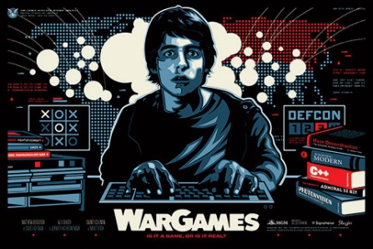
Pour cette leçon d'histoire, je vous recommande de visionner le film Jeux de guerre (War games en version originale anglaise). Le film a été tourné en 1983, donc pendant la Guerre Froide. C'est l'histoire d'un adolescent connaisseur en informatique qui se branche sur un ordinateur super puissant pour jouer à des jeux. Par contre, il ne sait pas que cet ordinateur appartient à l'armée américaine et qu'il contrôle le lancement des missiles nucléaires du pays. Par erreur, il déclenche le compte à rebours pour le lancement des missiles. Va-t-il réussir à arrêter le compte à rebours avant qu'une guerre nucléaire soit déclenchée? Bon visionnement!

